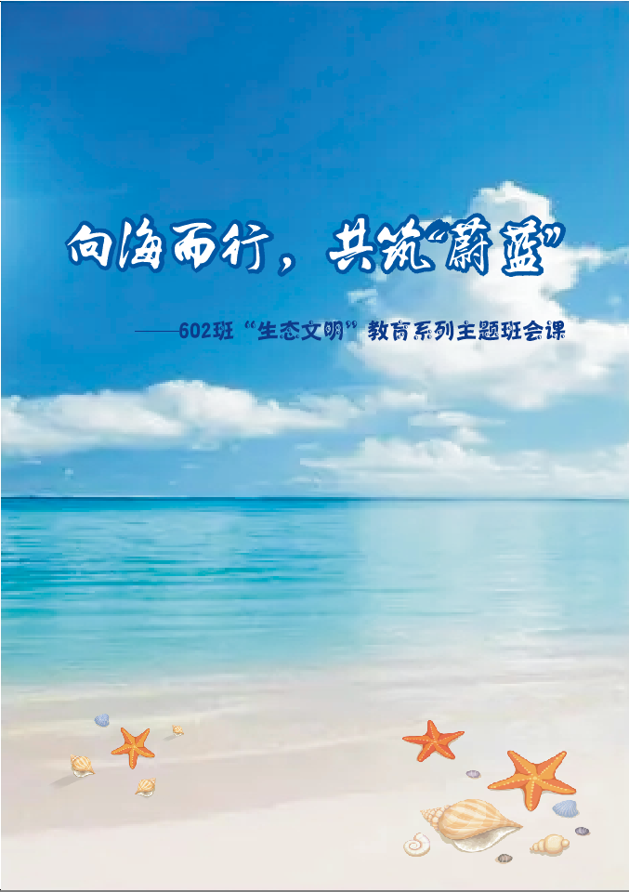



向海而行，共筑“蔚蓝”
——602班“生态文明”教育系列主题班会课


【教育背景】

提升学生生态文明素养，是落实立德树人的重要任务。《中小学德育工作指南》提出引导学生树立尊重自然，顺应自然，保护自然地发展道理。习近平总书记在二十大报告中指出：我们要像对待生命一样关爱海洋。要高度重视海洋生态文明建设，加强海洋环境污染防治，保护海洋生物多样性。促进人与自然和谐共生的现代化。基于时下海洋生态面临核污水排放等问题，培养学生保护海洋环境，树立学生生态文明意识、人和自然生命共同体的理念刻不容缓。
五年级学生践行生态文明时存在知行脱节现象。通过前期调查，我们602班学生虽然具备一定的科学环境知识，生活环保意识。但依然存在以下三个问题：一是缺乏海洋生态等方面的知识，对当前海洋热点问题关注度不够；二是缺乏对“保护海洋生态”的思考和实践，没有形成系统的科学的生态价值观。三是缺乏践行海洋生态文明的能力，大部分学生意识到生活和海洋的紧密联系，但没有落实到保护海洋生态的行动上。因此开展海洋生态系列主题班会，引导学生通过调查和体验活动，关注自身言行对生态的影响，学会用科学的方法，养成保护海洋生态的行为习惯，从而提升学生生态文明素养。
【教育目标】

1.认知目标：通过“大海的心声”启发共鸣，以“蔚蓝计划”活动为契机，探究“海洋档案袋”，了解海洋危机成因和危害，通过“大海的馈赠”分享，直观感受到海洋和我们的生活息息相关。知晓人与自然和谐共生的必要性。

2.情感目标：通过“海洋小剧场”的活动引发共鸣思考，进一步感受海洋污染对于环境和人类的破坏之大。通过“休渔期是否延长”的微辩论矛盾辨析，了解我国在构建人类命运共同体中勇担责任，激发学生为海洋生态文明贡献力量，养成保护生态的意识。

3.行为目标：创设助鱼“蔚蓝行动、向海致 ‘净 ’”活动，落实护海举措，以榜样引领，启动“蔚蓝行动”，从而将保护海洋环境的行动落实到生活中，更能号召身边的人共同保护海洋生态。
【活动准备】

学生准备：课前学生自由分组、学生分组准备《大海的馈赠》分享材料、汇报内容，通过实践调查、研学活动设计小组“蔚蓝行动”实施计划单。
教师准备：准备“海洋档案袋”（包含：《海鸟为何而死》、《珊瑚危机》、《核污水席卷》）、“垃圾漂浮记”任务卡、“蔚蓝行动”实施单、微论坛举牌、亲子绿色低碳表等。准备彩笔、课件、pad若干个。
【教育过程】



导入：聚焦危机，引出蔚蓝

1.出示照片，分享假期
出示班级群假期分享，海边是学生首选的游玩地，学生畅谈海边趣事。
2.聚焦热点，引发思考
出示引发班级群热议的学生日志旅游图
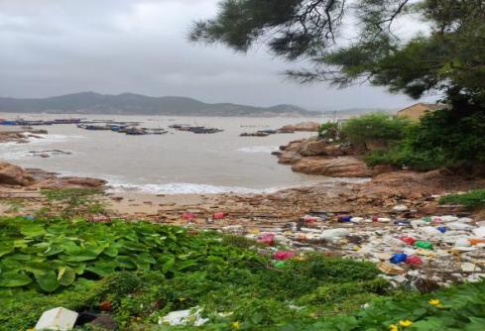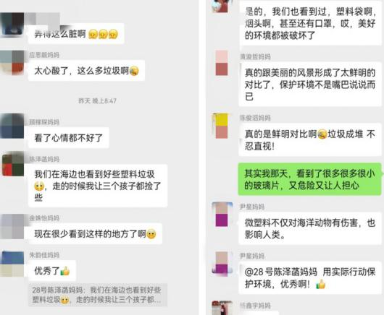
3.新闻拓展，激情揭题：
聚焦2023年热点海洋新闻【核污水排放、“蓝眼泪”赤潮、珊瑚白化】

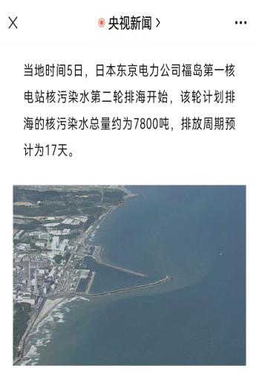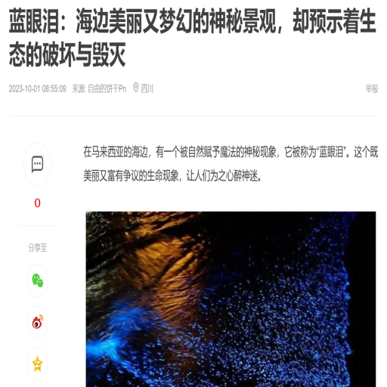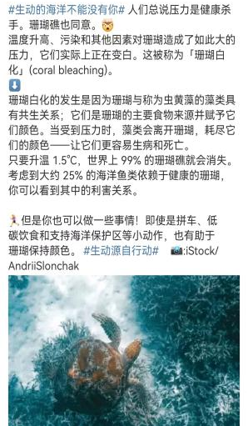
揭示主题：向海而行，共筑“蔚蓝”

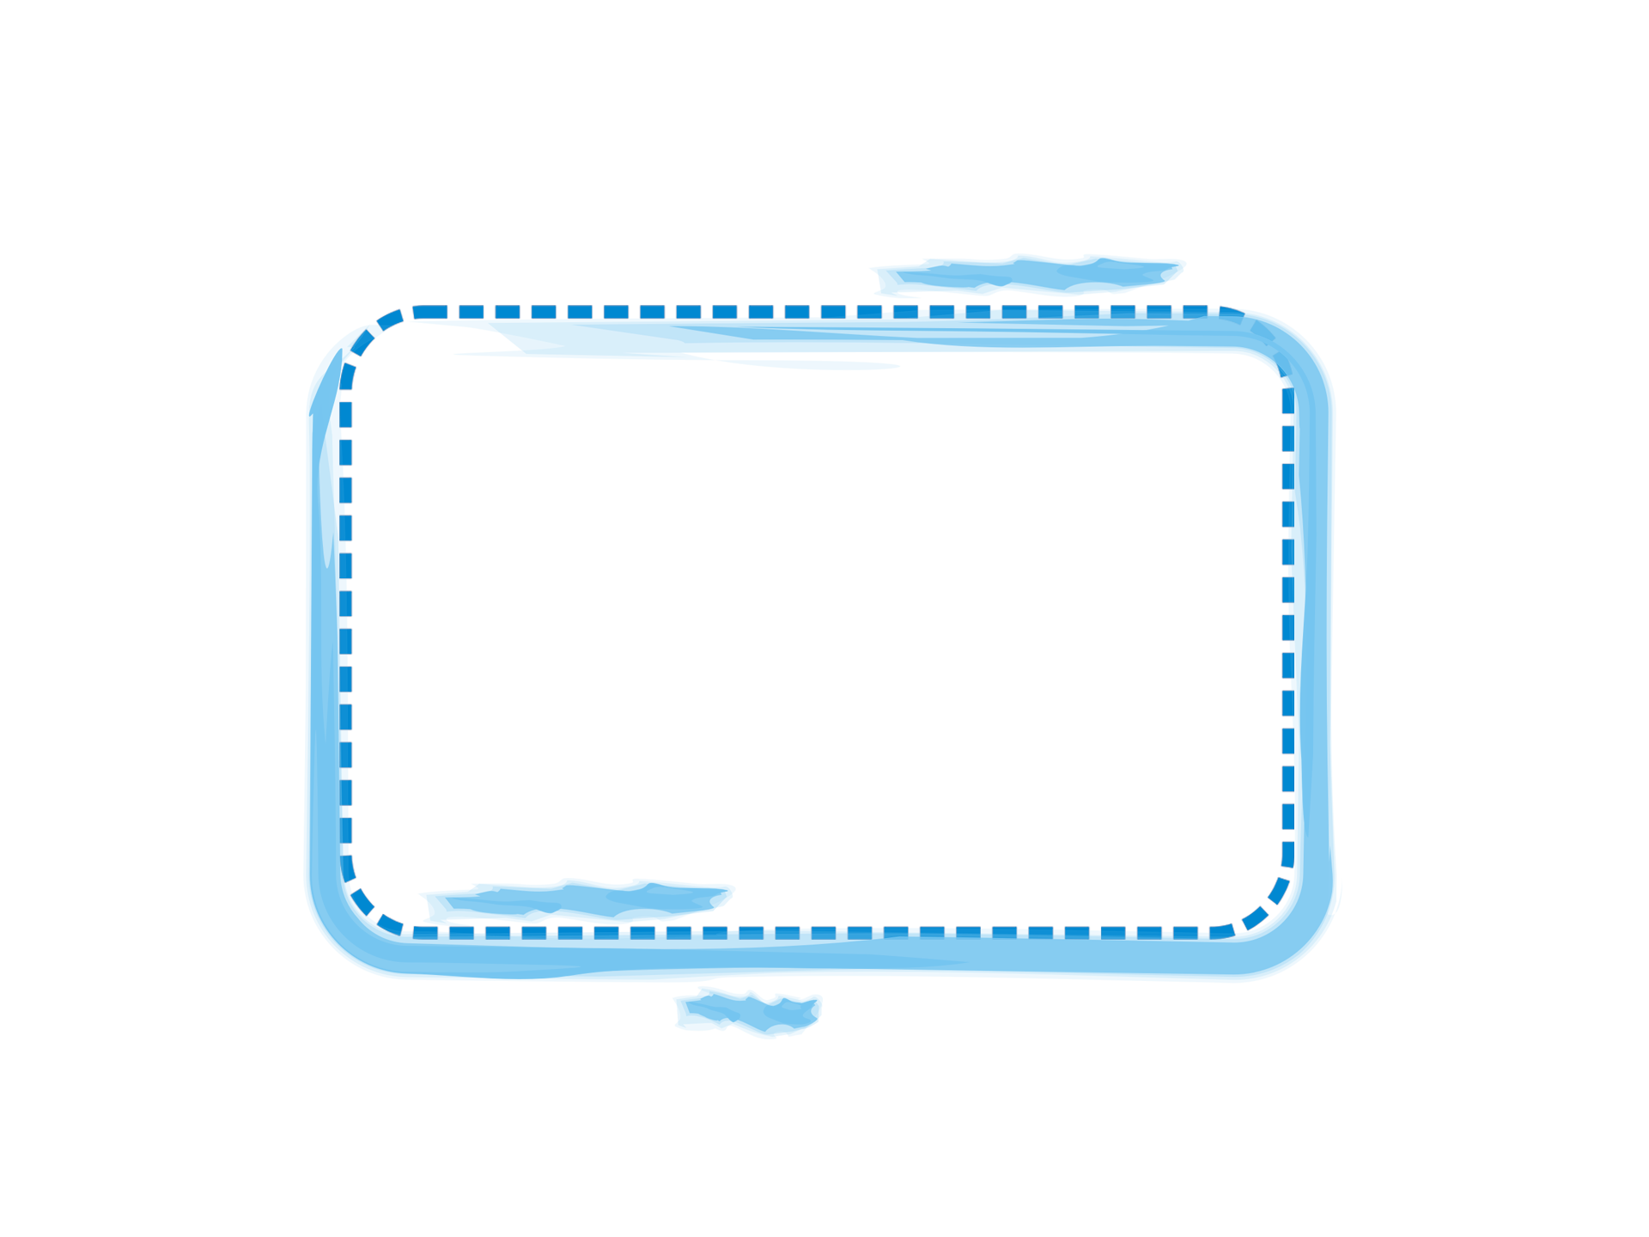

【设计意图】：展示学生的假期照片，通过交流学生假期旅行中对海洋的所见所闻引发真实感受，引起学生对海洋环境的关注。通过“蓝眼泪”、“核污染”等热点新闻的拓展，进一步激发学生探究和保护海洋生态的兴趣。



环节一：人与蔚蓝，息息相关

活动一：聚焦蔚蓝，共识人海关系
课前调查了海洋在我们生活中方方面面的印记。各小队分别交流调查结果。

第二组：海之发展线，小组图文介绍《货物进口运送图》
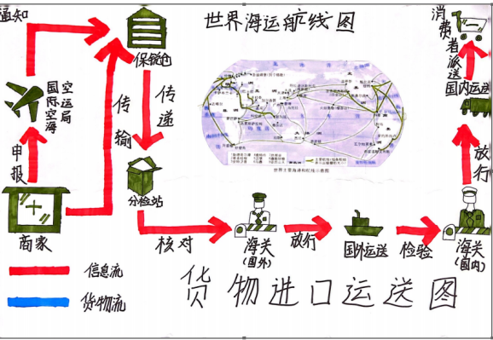
第一组：分享了海之味
大海给予了我们丰富的海洋美食。
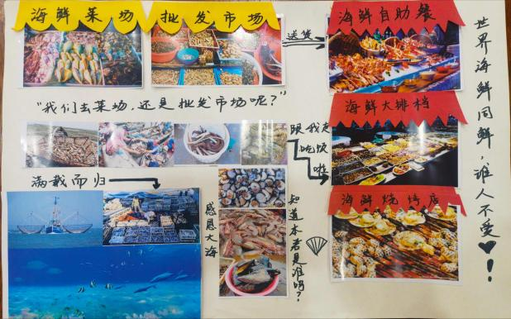

（选择小组作品举例）
小结：大海让我们收获着富足与美丽，联通着未来与发展。
活动二：聆听心声，知今昔对比

1.播放大海的心声（出示海洋今昔对比图）
曾经的我魅力无限
如今的我伤痕累累
蓝色的皮肤变得黯淡无光
可爱的生灵变得心惊胆战
是什么，严重损害着我的健康？
我生病了
要知道你们只有一个地球，
你们只有一个海洋！

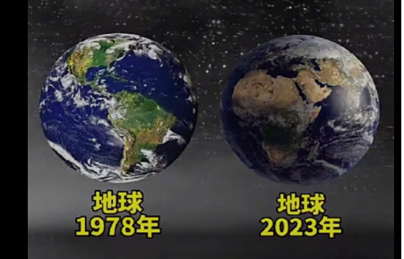

2.提问启思：听了大海的心声，同学们你想说什么？
激发学生对海洋现状严峻的知晓，以及激发学生进一步了解海洋生态的情感。
【设计意图】：通过小组的主题分享，链接学生生活和海洋的密切关系，唤起学生对大海的美好情感。通过倾听大海的“控诉”，学生在感同身受的同时对严峻的海洋污染的有了更全面的了解。

环节二：蔚蓝未蓝，探海寻因

活动一：蔚蓝计划，发现原因
启动计划，出示任务：共同开启“蔚蓝计划”，解锁海洋生病的秘密，为“蔚蓝”助力。
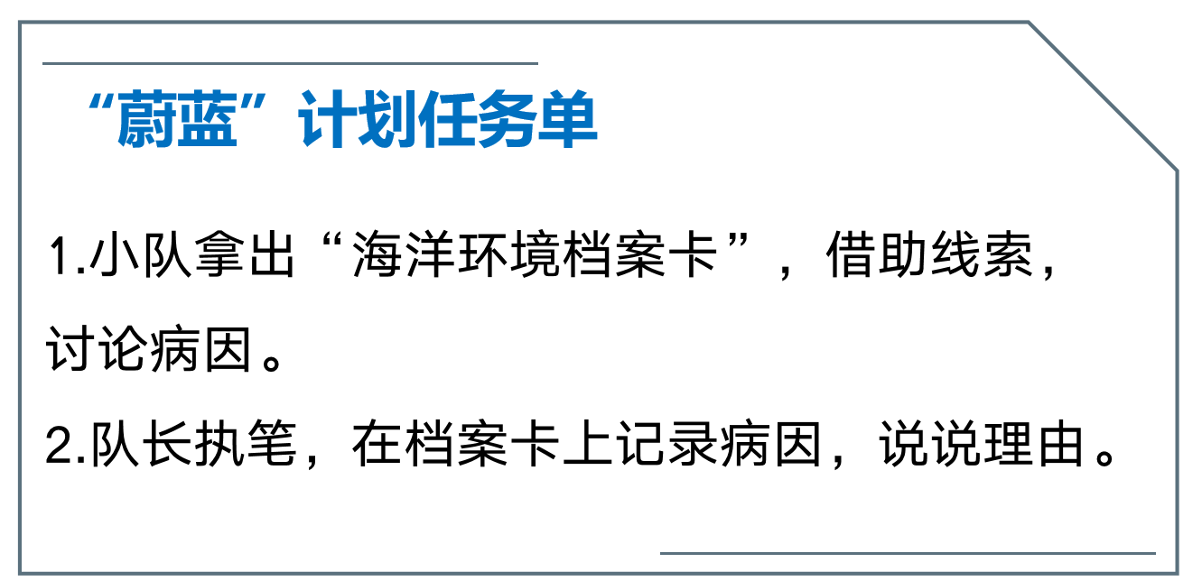

（一）探究海洋环境档案卡1：《海鸟为何而死》
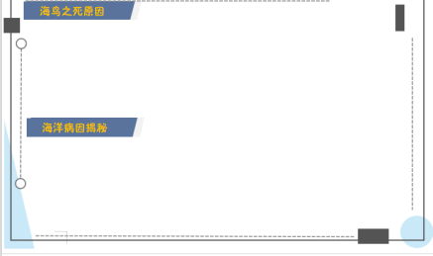
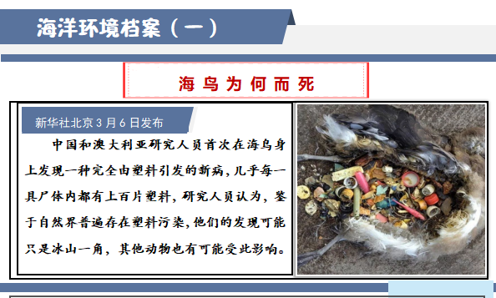
1.调查分享：通过档案资料、pad查找，用多种方式呈现、汇报海洋塑料粒的来源和危害。

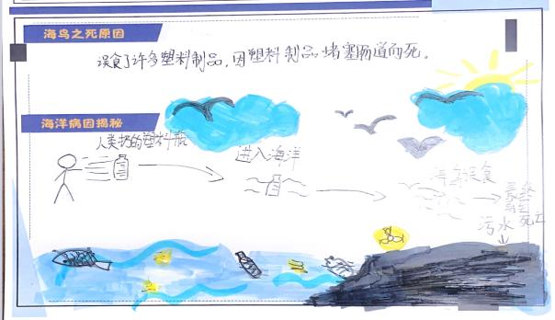
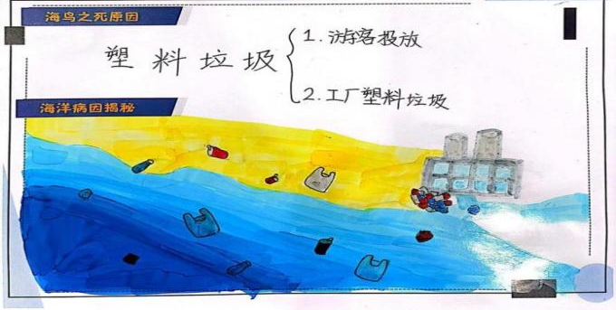
2.看图引思: 出示浅滩上被塑料侵害的动物图片，海洋中最大的塑料垃圾是废弃的鱼网，它们是海洋哺乳动物的“死亡陷阱”，
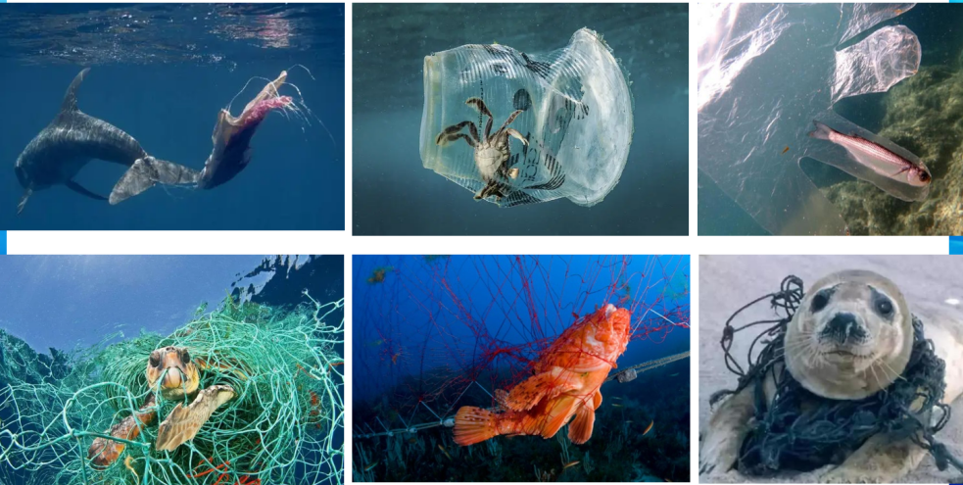
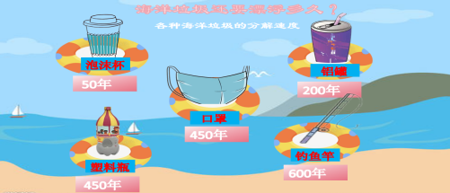
3.猜测降解：看任务图，猜测海洋塑料垃圾降解时间。用震撼的数据激发学生保护海洋生态之情。

（二）探究海洋环境档案卡2：《珊瑚危机》
、
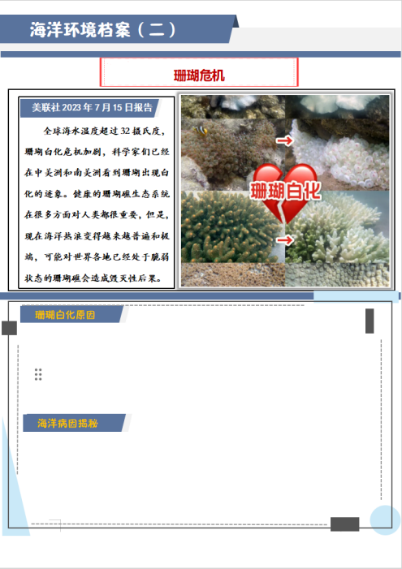
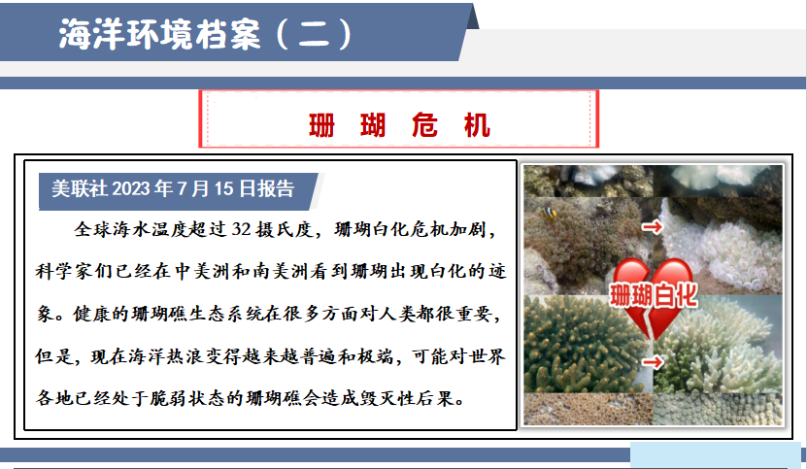

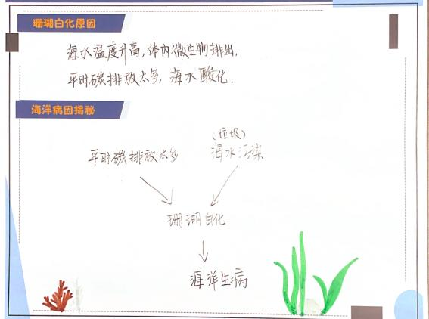
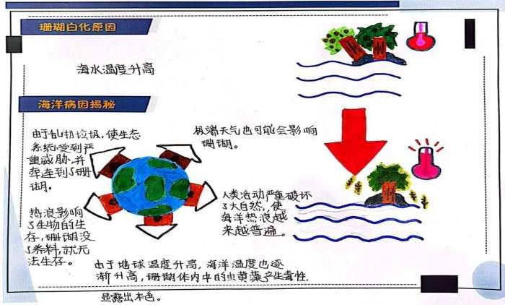
1.调查分享：通过档案资料、pad查找，用多种方式呈现、汇报聚焦珊瑚白化的根本原因是来自全球变暖，海洋升温，影响珊瑚的生态系统。

2.对比探究：出示近十年海洋水温对比图，明白是人类排放了过量的碳引起了海洋升温，了解“碳排放”过量的原因。
3.测算生活场景：观察教室环境，寻找我们日常制造的碳排放。再次明晰我们身边的小小的举动都会影响海洋生态。

（三）探究海洋环境档案卡3：《核污水席卷》
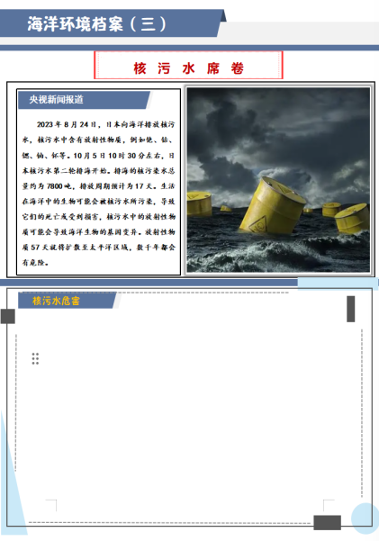
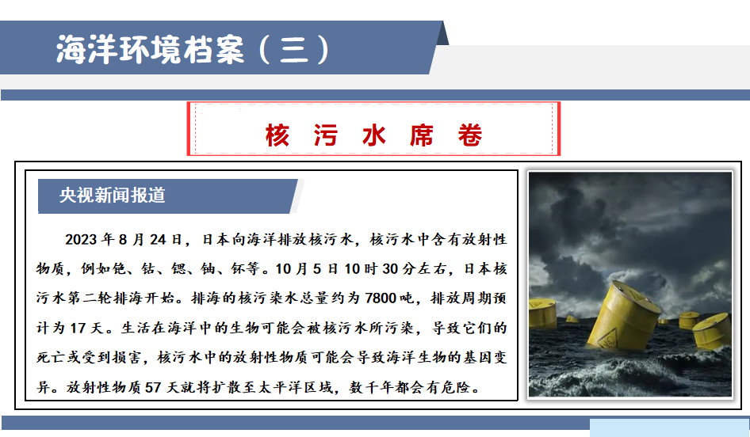
1.调查分享：聚焦核污水排放的放射性物质会引发、动物变异、人类疾病，甚至死亡等）像一个无形的阴影，不仅对环境和生态造成了潜在的威胁，还影响了人类的身体健康。
2.观看视频：观看核污水蔓延危害视频。
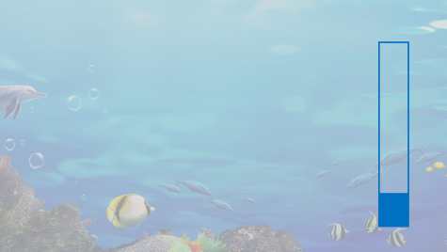
3.交流感受：世界上还是有国家为自身利益在选择牺牲海洋生态，激情海洋生态、地球公民的责任心、使命感
小结；人为的污染，贪婪的索取打破了海洋原有的生态平衡，我们通过调查、探究、分析，恭喜大家解锁了大海的病因，为海洋增加“蔚蓝值”。

活动二：海洋小剧场：明晰严峻
1.共情担忧：如果长此以往不加节制的索取和污染，未来的海洋带给我们的又是什么呢？

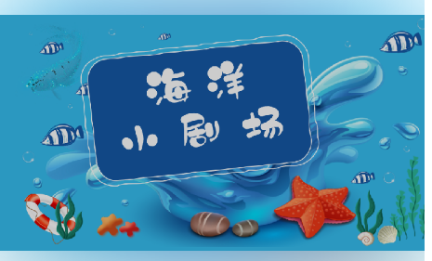
视频内容：
- 《赤潮危机》有机污染引发赤潮，渔民称之为“辣椒水”，与皮肤接触后，会出现瘙痒、刺痛、红肿，引发呼吸道发炎；
- 《冰川融化》海平面上升，使沿海人民受到反噬；
3.《微“塑”之旅》
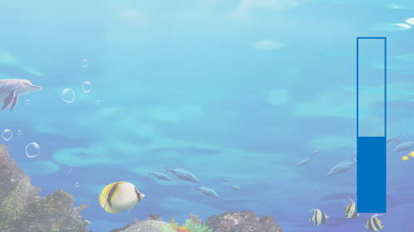
2.反思自身：通过讨论，解锁了海洋与人类是“和谐共生”的深层链接。进一步感受到了我们和海洋同呼吸共命运，又一次助力了海洋的蔚蓝值。

【设计意图】：通过“蔚蓝计划”海洋档案的线索揭秘，以学生喜闻乐见的引导式、探索式活动，学生自主完成“蔚蓝档案”中的疑难探究解锁，并在助力“蔚蓝值”的活动中增强自己保护海洋生态的意识，激发他们的护海之情。此外，通过《海洋小剧场》的观看、交流，激发了学生对于“海洋和人类命运共同体”和谐共生的理解、感悟，为进一步落实蔚蓝行动做铺垫。

环节三：蔚蓝重现，平衡有道

活动一：海洋论坛，辨析观点
价值引领：我们国家历来重视人与自然的和谐关系。习总书记二十大发言中提出：
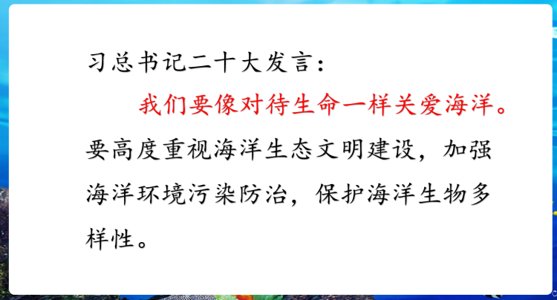
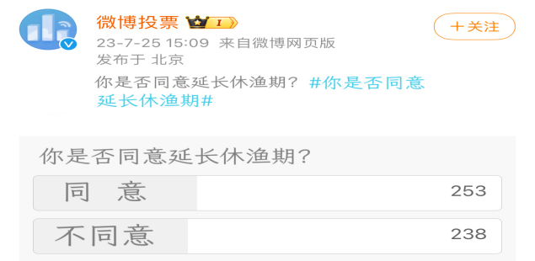

1.休渔政策大家谈
出示网民投票热议：浙江响应国家政策，每年都会有一段时间的休渔期，严禁捕捞，也引发了网民投票热议。

2.观点碰撞议辩题
（1）同组辩论：面对休渔期是否延长，网络上有着不同的声音，作为海洋生态小公民的你们又有什么想法呢？让我们现场来一次海洋微论坛的辩论。
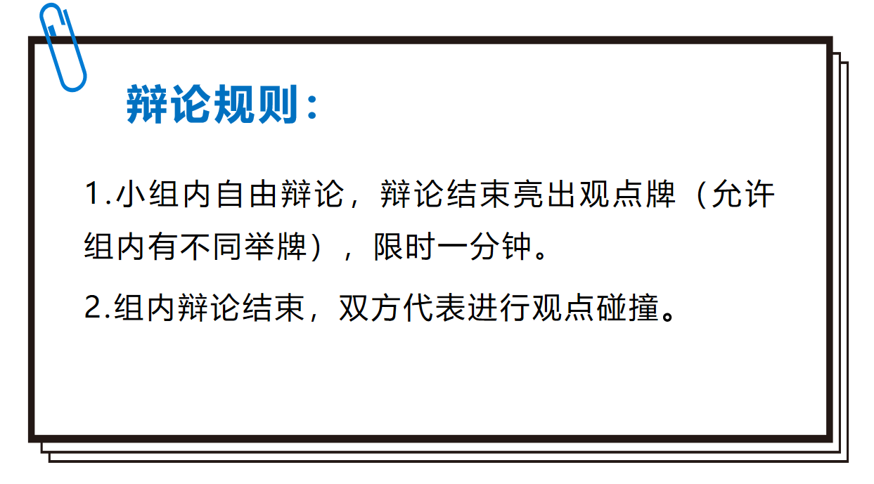
（2）全班辩论：
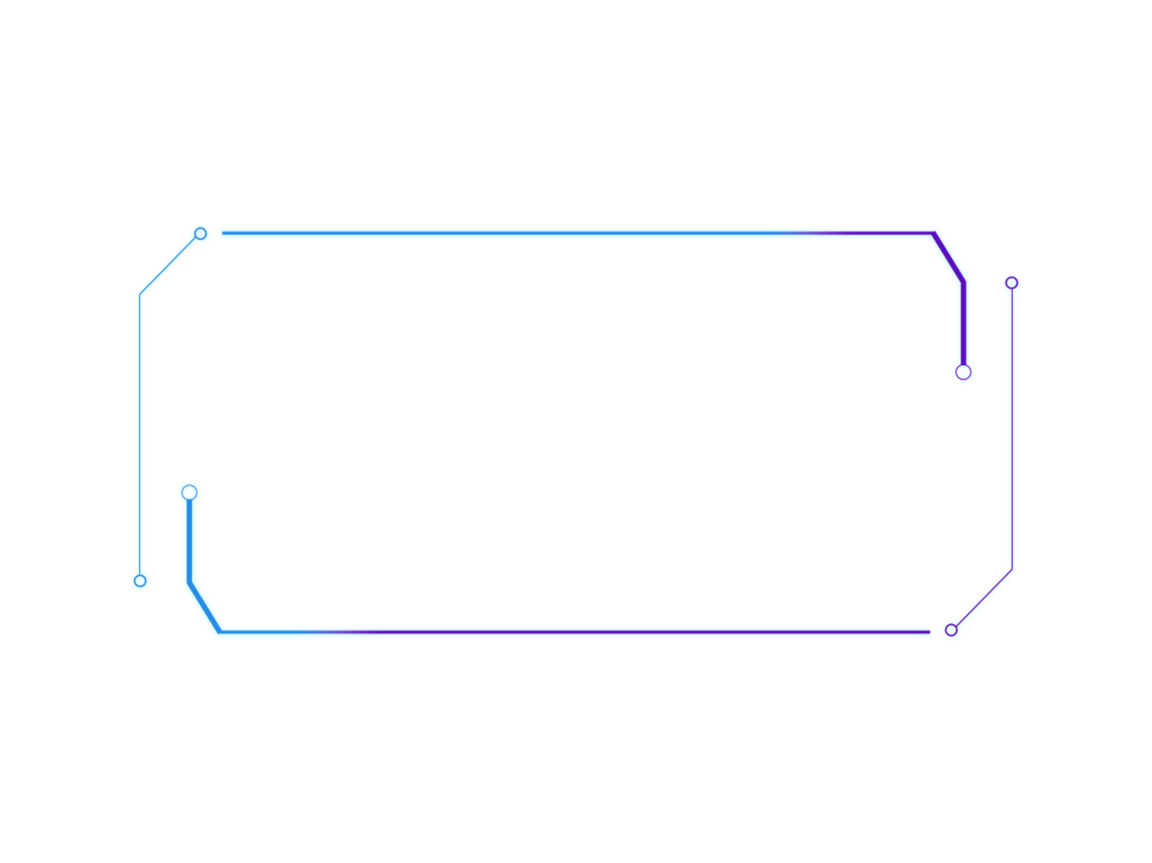
正方观点举例：
我方支持休渔期。这段时间气温高，阳光充足，有利于海洋藻类和蕨类的繁殖，鱼类的食物就充足。
鱼类产卵期多在夏天，更好的让鱼类得到繁殖，对海洋资源的保护起了良好作用。
反方观点举例：
我方反对休渔期。休渔期间，我们吃不到新鲜的水产品，全是冷冻的，实现不了“海鲜自由”，渔民更是遭殃了，收入几乎为零。也会让海鲜经济市场紊乱，让我们无法吃到新鲜海鲜。



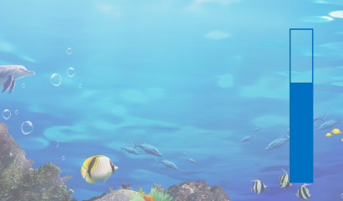
（3）小结：从短期看，休渔期确实让我们失去了一段时间的餐桌乐趣，也牺牲了一部分人的利益，但从长远来看，却让海洋有了可持续的生长，不断维持生态平衡，发展性眼光为大家增加蔚蓝值。

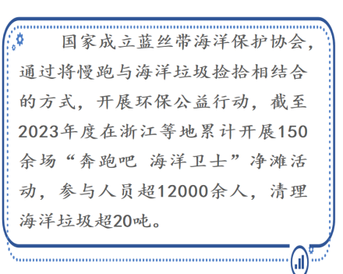
活动二：榜样力量，价值引领
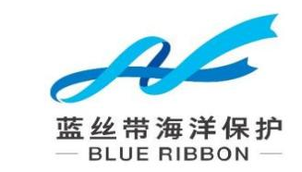
1.出示蓝丝带海洋保护协会：人类可以如何保护海洋，回报海洋？

【设计意图】：通过“休渔期是否延长”观点辨析，学生对国家进行休渔期的政策有了较为全面客观的理性认识，并能明白我们短时的牺牲是为了护佑海洋的生态平衡，感受感受中国作为大国的责任感，学会从生态意识层面去看待在日常生活中保护海洋生态的必要性和可持续发展性，从而树立科学的生态文明观。

环节四：蔚蓝行动，向海致“净”

活动一：榜样行动，引领思考
1.出示一组假期蔚蓝行动组开展的计划方案，引领学生思考在实际生活中碰到的海洋问题以及如何助力海洋生态的行动妙招。
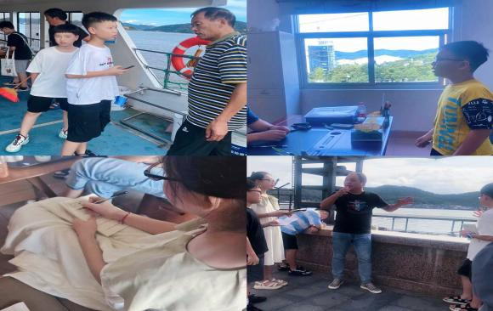
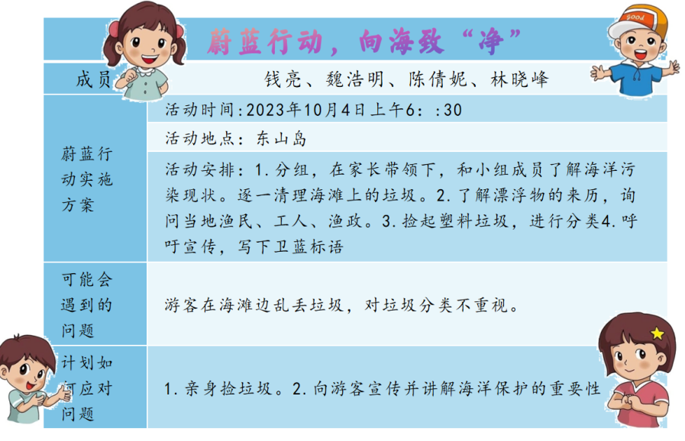

2.分组探讨，群策群力
（1）以榜样引领为示范，思考如何在生活实践中进行保护海洋生态的实践行动，并能号召家庭、社区共同助力行动。

（2）根据学生集体分享，分为三大蔚蓝行动系列主题：

公益净海宣传
亲子低碳行动
伙伴海边净塑

活动二：小组合作，策划行动
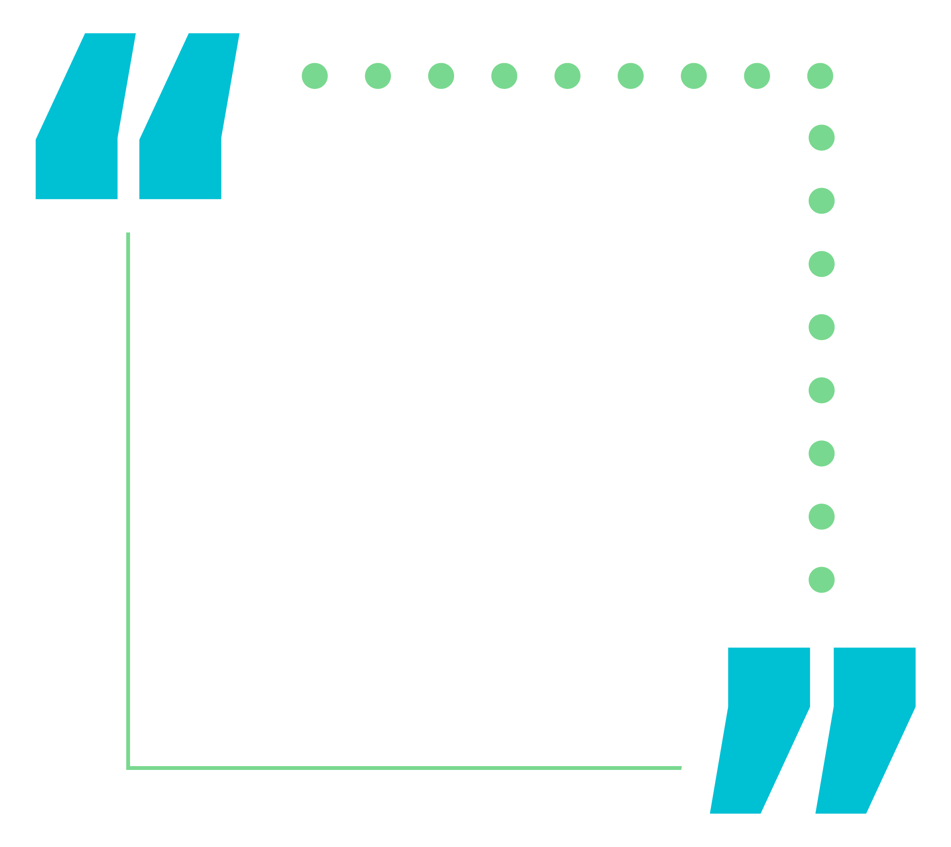

- 小队合作讨论，选择一个主题开展“蔚蓝行动”策划讨论
- 队长执笔，简单写下你们的实施方案。
2.队长执笔，写下病因，说说理由

- 集体交流，展示行动智慧
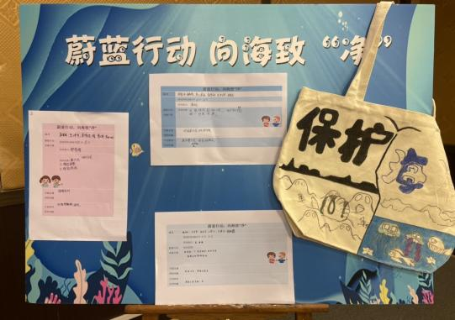
（1）伙伴海边净塑

教师补充：
“变塑为宝”的艺术
净塑环保袋现场制作

（2）亲子低碳行动
出示“家庭一月低碳绿色单”（交流：绿色出行、减塑捡塑、节水节能、制作亲子手绘《献给海洋的礼物》手册、亲子运动、推荐海洋亲子电影）
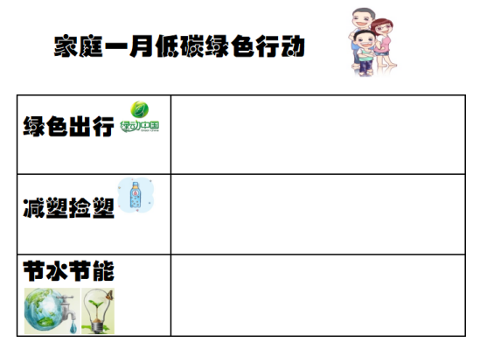
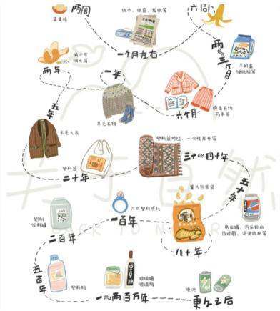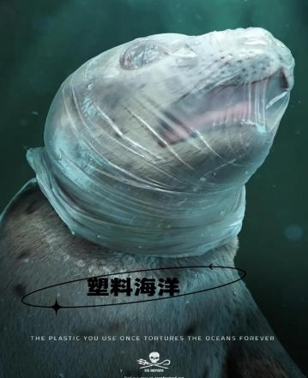
亲子家庭一月绿色行动
《塑料海洋》亲子影片
《献给海洋的低碳手账》
（3）公益净海小主播：
出示现场拍摄学生宣传口号，上传到班级群、视频号。呼吁家人加入“蓝丝带”海洋保护护组织
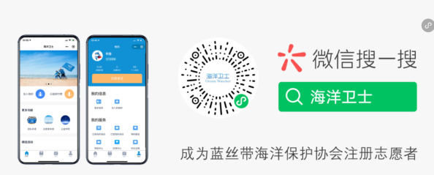
2.打开来信，升华情感
出示大海给我们的一封信，激发学生强烈的护海之情和行动之志。
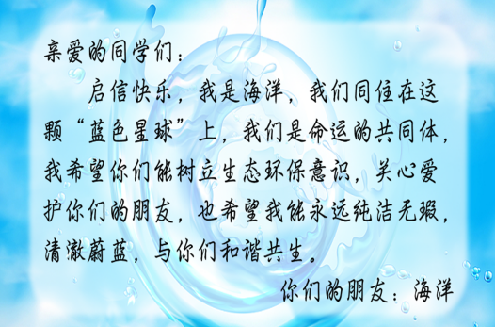

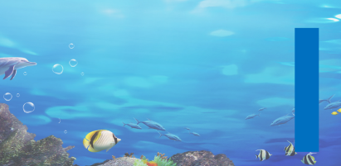
3、小结：恭喜同学们让蔚蓝的海洋重现我们课堂，人与海洋和谐共生，同爱同在，让我们积极行动起来，让我们小小的举动、小小的号召汇聚大大的力量，共同护卫这片海洋，向海而行，共筑“蔚蓝”。

【设计意图】通过“蔚蓝行动”的榜样引领、小组示范，学生更好地将理念和方法内化于心，外化于行。通过分组讨论“伙伴海边净塑”“亲子低碳行动”、“公益净海宣传”等主题”促进亲子间、班级中的行动互相借鉴，为课后拓展《蔚蓝行动》班级、亲子、公益做行动上的经验积累和分享。通过体验式活动促进学生发散思维，落实行动，以此真正提高学生的生态文明素养。

板书设计

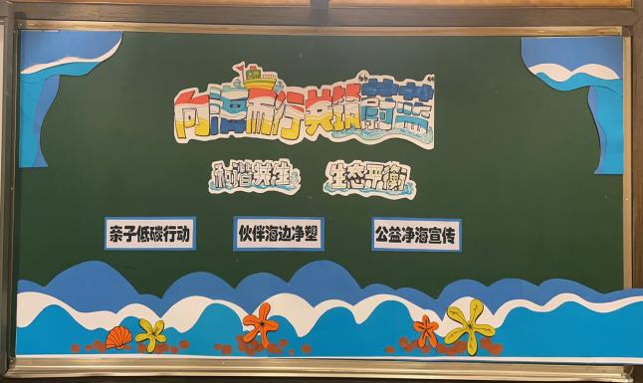

课后延伸：奔向蔚蓝，跑向未来

1.班级布置一个月“蔚蓝行动”实施项目评价计划，并为项目实施小组进行颁奖：“蔚蓝小卫士”、“向蓝公益组”、“亲子生态组”。
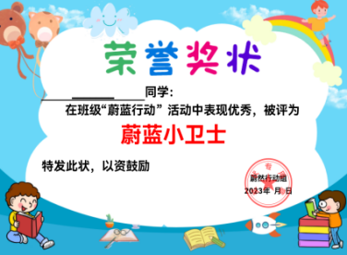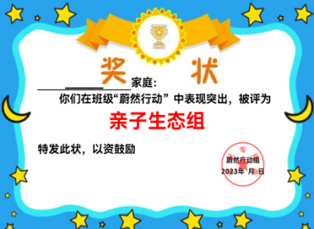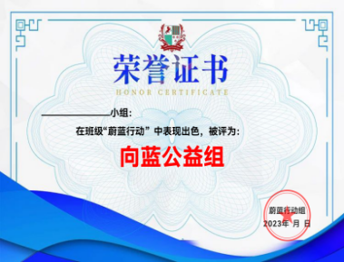
蔚蓝行动目标达成
蔚蓝行动计划实施
视频、图文宣传号召
小丑鱼组
蔚蓝行动目标达成
蔚蓝行动计划实施
视频、图文宣传号召
蔚蓝行动目标达成
蔚蓝行动计划实施
视频、图文宣传号召
美人鱼组
绿海草组
蔚蓝行动目标达成
蔚蓝行动计划实施
视频、图文宣传号召
小海星组
蔚蓝行动目标达成
蔚蓝行动计划实施
视频、图文宣传号召
蔚蓝行动目标达成Lorem ipsum dolor
蔚蓝行动计划实施
视频、图文宣传号召
飞鸟组
海精灵组

2.家庭发起“一月亲子蔚蓝行动”趣味挑战活动。内容自选，用图文、照片形式进行过程性记录，班级发布在班级公众号和视频号上进行宣传。

《向海而行，共筑“蔚蓝”》主题班会课反思

2022年10月，习近平总书记在二十大报告中指出大加强海洋生态文明建设，是生态文明建设的重要组成部分。2023年第十五个世界海洋日，以“海洋星球，潮流之变”为宣传主题，号召大家直面海洋危机之严峻，关注海洋生态之必要，小学生是生态文明社会建设的生力军，开展生态文明教育、让生态文明理念与行动在小学生心里生根发芽，是我国教育现代化义不容辞的责任。
一、聚焦班情热点，挖掘探究素材
本节班会课的主题为生态文明教育。在准备课程，搜集素材时，发现学生在亲临海洋中发现了海洋生态的现状，并基于当下海洋热点新闻：“核污染”排放、“蓝眼泪”赤潮问题、“珊瑚白化”等，让学生真真切切感受到人与海洋是命运共同体、和谐共生的紧密关系。并能知晓人类对海洋的不断索取、污染必将让海洋生态遭到危害，并让我们自身的健康得到损害。恰逢我国“休渔期”时间的延长，网络媒体中的多方讨论契机，让学生链接生活，感受短时利益和长远发展的辩证思考。社会各界成立“蓝丝带”海洋公益组织积极开展各项净海活动，学校也以“水资源”作为校本研学课程展开，我就以此为契机，从学生体验感受出发，引导学生逐步深入探究我们小小的举动都会影响海洋生态发展。
二、活化探究方式，拓展班会实效
在本课探究学习活动中，我紧紧围绕“人与海洋和谐共生”理念，从学生生活实际出发，以学生喜闻乐见的“蔚蓝计划”到“蔚蓝行动”的探究和体验活动形式激发学生参与活动的积极性。通过紧密相连的教学情节，逐步引导学生在探究的过程中不断链接生活、聚焦真实体验，真正促发学生的海洋生态环保意识，激发他们的护海之情。从“塑料垃圾漂浮记”“海洋小剧场”、“海洋微论坛”等，结合学生真实体验，进行自主思辨、启发思考，通过自己每个环节的体验、探究、交流、分享，让学生在自己喜欢的实践方式中沉浸式表达，通过全班的思维碰撞、榜样示范，开拓了视眼，学会了用多种行动来助力海洋生态发展。
三、依托价值引领，落实知行合一
本课聚焦提高小学生生态文明的素养，基于时下“核污水排放”、“2023年8月24日是海洋灾难日”等网络媒体发声，引导学生从全球人类命运共同体的大局观出发，感受中国海洋强国的气度和责任感。本课注重每个教学环节间清晰的内在逻辑，我创设助力海洋“蔚蓝值”的线索，引导学生一步步通过“知情意行”的活动体验，探究海洋生态的严峻、明晰海洋与人类的共生关系，并通过“休渔期是否延长”的同组辩论、代表辩论，明白海洋生态和学生日常的行为有着紧密联系。同时在各个环节由浅入深，让学生在“蔚蓝计划”的探究激情中落实到投入“蔚蓝行动”中来，真正知行合一，向海致“净”。通过多角度的榜样示范引领，引导学生从个人、伙伴、班级、家庭、社区走出去，更好地践行海洋生态文明与可持续发展理念，从而培养中小学生树立人类命运共同体意识。
四、反思不足之处
整个教学活动组织下来，反思后发现在学生落实行的方向中，应该基于学生的实践起点，给予他们更多维度的支撑。比如：对于课堂中学生提到的宣传实践方式，思考创造更多的实践研学机会，真正让学生做到心有所向，行有所动。
思所得、思所疑、思所失，方能持续进步，本节课我从生态文明的精神内涵入手，从学生的真实生活体验出发，从学生的学情起点着力，引领学生形成生活智慧和与自然共生的理念，真正成为一名有责任心、有使命感的地球生态小公民。

